西安交通大学考试题
成绩

课 程 复变函数与积分变换（B）
系 别 考 试 日 期 2007 年 月 日
专业班号
姓 名 学 号 期中 期末

- 填空（每题3分，共30分）
1．Ln（－3）＝

2．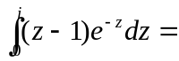
3. 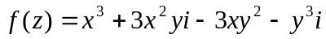,则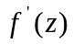＝
4. 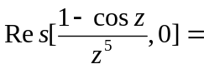
5. 函数在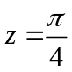处的转动角为
6. 幂级数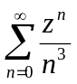的收敛半径为R=____________
7. 拉氏变换☹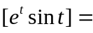
8．设C为包围原点在内的任一条简单正向封闭曲线，则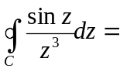
9．函数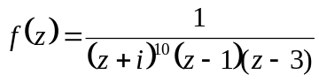在复平面上的所有有限奇点处留数的和为___________
10． 付氏变换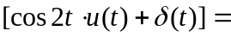

共 2 页 第 1 页
二．判断题（每题3分，共30分）
1．在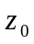点可微，则在解析。【 】
2．是函数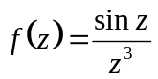的三级极点。【 】
3．若是的奇点，那末在不可导。【 】
4．每一个幂级数的和函数在收敛圆内可能有奇点。【 】
5．设级数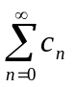收敛，而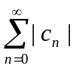发散，则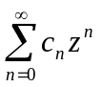的收敛半径为1。【 】
6．对任意的复数，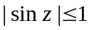和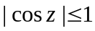均成立。【 】
7．解析函数的零点是孤立的。【 】
8．由 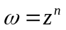构成的映射在平面是处处共形的。【 】
9．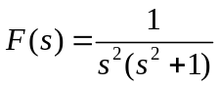的逆变换为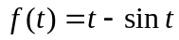。【 】
10．设函数在单连通区域B内处处解析，且不为零，C为B内任何一条简单闭曲线，则积分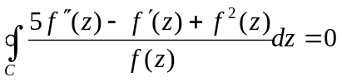。【 】
三（8分） 求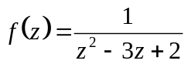在以原点为中心的各种圆环内展成洛朗级数。
四（8分） 计算积分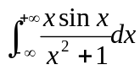。
五（8分） 设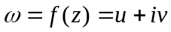在平面区域D内解析，它将D一一映射为平面的区域G，证明G的面积为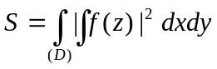。
六 (8分) 求将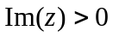映射成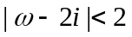且满足条件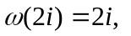以及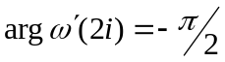的分式线性映射。
七（8分） 用拉氏变换求解微分方程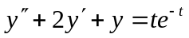满足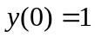及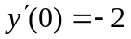的解。
共 2 页 第 2 页

